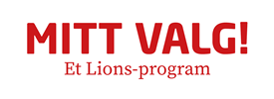 | 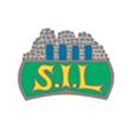

MITT VALG-KURS i Storhamar Allianseidrettslag
Erfaringer, og nå er det din tur.
40 trenere, støtteapparat og ledere fra idrettslagene i STORHAMAR fikk MITT VALG-kurs i september.
Lørdag 2. og søndag 3. november er det nye kurs. Jo tidligere du tar kurset jo raskere får du nytte av innholdet. Vi appellerer til alle om snarest å finne anledning til å bli på en av dagene, fra kl. 09 til kl. 17.
Erfaringer:
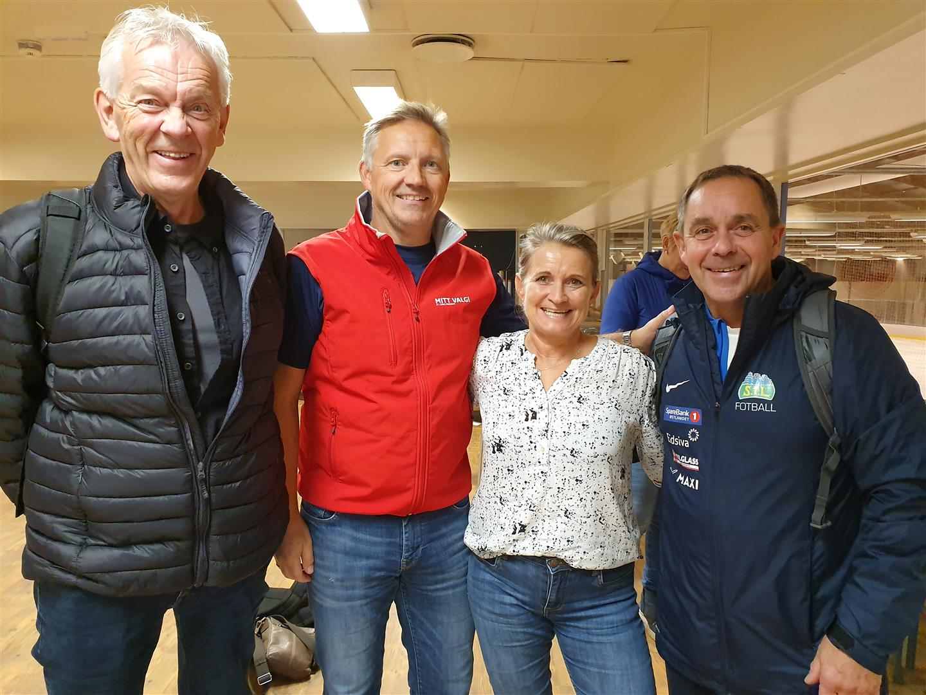
Foto: perklo. Fra venstre, Atle Holstad, seniorinstruktør Trond Rekstad, instruktør Tonje Torsnes Sunnvold og Roger Myhrvold

Roger Myhrvold og Atle Holstad fra fotball:
«Veldig fornøyd med øvelsene som ble brukt. Det var mange fine og illustrerende øvelser som går ut mot trenere og spillere. Dette kurset fikk oss også til å tenke at vi gjorde noe rett. Veldig fint å bli kjent med de som er med i støtteapparatratene i håndballen og hockeyen, og dele erfaringer med dem.»

Lise Børresen fra håndball:
«Kurset «Mitt Valg» som Lions og Storhamar Håndball tilbyr støtteapparatet, var verdt sine timer. Her fikk jeg god innføring i Norges Idrettsforbunds tanker og verdier rundt barneidretten. I tillegg ble vi utfordret og fikk innspill på teknikker å bruke i samspill med laget. Her ble vi presentert for en blanding av lek, praktiske teknikker for styrke samhold i laget og fikk et godt teoretisk oppslagsverk til bruk i ettertid.»
Vegard Jensen fra ishockey:
«Kurset var veldig opplysende og gir godt innblikk i flere viktige sider ved trener/lederrollen.»
Kurset byr på hjelpemidler til bruk i ditt virke i SIL. Nå er det din tur.
Har du spørsmål, ta kontakt med en MITT VALG-ambassadør, som er:
- Fotball: Marthe Wetlesen
- Håndball: Gjertrud Myhrhaug
- Ishockey: Pål Morken

